МИНИСТЕРСТВО ОБРАЗОВАНИЯ РЕСПУБЛИКИ БЕЛАРУСЬ
Частное учреждение образования
«Гродненский колледж бизнеса и права»

Лабораторная работа № 11

по дисциплине
«Структуры и алгоритмы обработки данных»

Тема: Решение задач, основанных на поиске в ширину и в глубину в графе

для учащихся 2 курса специальности
2-40 01 01 «Программное обеспечение информационных технологий»
Тема: Решение задач, основанных на поиске в ширину и в глубину в графе
Цели:
Образовательная:
- Обучить основным алгоритмам обхода графа и научиться решать задачи обхода графа на основе поиска в ширину и поиска в глубину,
Развивающая:
- научить анализировать алгоритмы обхода графа и научить решать задачи обхода графа на основе поиска в ширину и поиска в глубину,
- создать условия для развития способности четко формулировать свои мысли.
Воспитательная:
- воспитывать в обучающихся средствами урока уверенность в своих силах;
- воспитывать сознательное и серьёзного отношения обучающихся к учебной дисциплине, убеждая их в том, что полученные знания пригодятся им в будущей деятельности.

Тип занятия: лабораторная работа
Время выполнения: 2 часа
Оборудование и методическое обеспечение: IBM PC, карточки с заданием.

План проведения лабораторной работы:
- Организационный этап занятия
- Проверка домашнего задания
- Теоретические сведения
- Исполнительский этап занятий
- Постановка домашнего задания
- Оценочно-рефлексивный этап занятия
Ход занятия
- Организационный этап занятия (5 минут)
Проверка готовности учащихся к занятию, отметка отсутствующих, объявление темы и цели занятия.
- Проверка домашнего задания (10 минут)
Устный опрос:
- Как связаны между собой различные способы представления графов?
- Как от вида или представления графа зависит временная сложность алгоритмов поиска в глубину и в ширину?
- Как при реализации в коде выполняется возвращение из тупиковых вершин при обходе графа?
- Теоретические сведения (10 минут)
1 Поиск в глубину
Рассмотрим пример работы алгоритма на графе ниже.
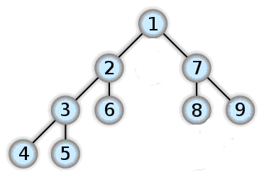
1-й шаг | Идем от первой вершины в “глубь” графа. Пометим её вершину второй.
2-й шаг | То же самое со второй вершиной. Так появится третья вершина.
3-й шаг | Аналогично появилась четвертая вершина.
4-й шаг | Из четвертой вершины некуда идти, так что возвращаемся в третью. Нам есть куда идти. Появилась пятая вершина.
5-й шаг | Из пятой некуда идти, из третей- тоже. Возвращаемся во вторую. Идем в шестую вершину.
6-й шаг | Теперь возвращаемся во вторую, а затем и в первую вершину.
7-й шаг | Теперь пытаемся пойти в другую вершину из первой. В седьмую.
8-й шаг | Из неё идем в восьмую вершину.
9-й шаг | Теперь нам некуда идти. Возвращаемся в седьмую. И теперь идем в девятую.  Все вершины обошли.

2 Поиск в ширину
Рассмотрим тот же граф, но теперь используя поиск в ширину:
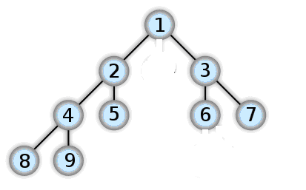
1-й шаг | Из первой вершины идем в смежные и помечем их соответственно второй и третьей.
2-й шаг | Из второй вершины идем в смежные. Помечаем четвертой и пятой.
3-й шаг | Из третьей вершины идем в шестую и седьмую.
4-й шаг | Из четвертой вершины идем в восьмую и девятую. Так как из пятой, шестой и седьмой идти некуда, то граф обойден.

- Исполнительский этап занятия (60 минут)
Пример 1.
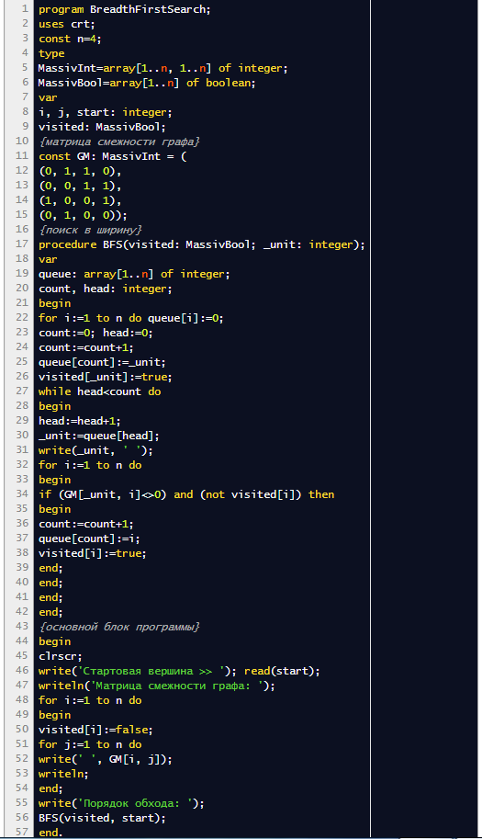

Пример 2.
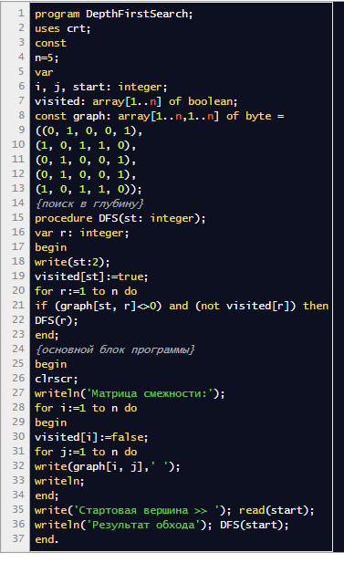
Задание к работе
Выполнить индивидуальное задание.
Методические указания
1.Необходимо ознакомиться с примером программы, приведенной в примере.
2.При решении задачи использовать алгоритмы поиска в ширину и в глубину.
3.Разработать алгоритм решения задачи.
4.Написать программу.
5.Отладить программу.
6.Разработать тестовые наборы данных на проверку полноты функционирования программы.
7.Оформить отчет и написать выводы.
Содержание отчета
1.Титульный лист.
2.Словесная постановка задачи.
3.Графический или текстуальный алгоритм решения задачи.
4.Листинг программы.
5.Контрольный тест и результаты тестирования программы.
6.Ответы на контрольные вопросы.
Варианты индивидуальных заданий
Вариант 1.
Создайте программу обхода графа в ширину
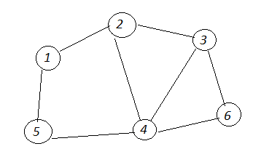
Вариант 2.
Создайте программу обхода графа в ширину
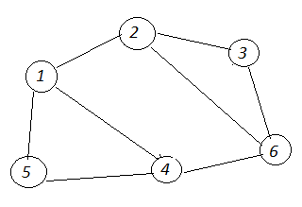
Вариант 3.
Создайте программу обхода графа в ширину
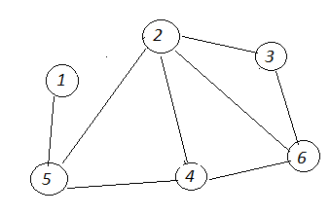
Вариант 4.
Создайте программу обхода графа в ширину
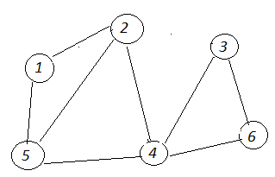
Вариант 5.
Создайте программу обхода графа в ширину
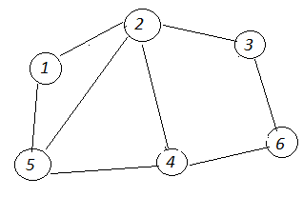
Вариант 6.
Создайте программу обхода графа в глубину
Вариант 7.
Создайте программу обхода графа в глубину
Вариант 8.
Создайте программу обхода графа в глубину
Вариант 9.
Создайте программу обхода графа в глубину

Контрольные вопросы
- Как связаны между собой различные способы представления графов?
- Как от вида или представления графа зависит временная сложность алгоритмов поиска в глубину и в ширину?
- Как при реализации в коде выполняется возвращение из тупиковых вершин при обходе графа?
- Домашнее задание (2 минуты)
- Хусаинов Б.С., Структуры и алгоритмы обработки данных. Примеры на языке Си - М.: «Финансы и статистика», 2004, стр. 123-126.
- Отчёт о выполнении лабораторной работы.
- Оценочно-рефлексивный этап занятия (3 минуты)
Выставление отметок учащимся.
Учащимся необходимо ответить на поставленные вопросы:
- Что нового Вы узнали на занятии?
- Вы вызвало затруднение при выполнении задания?
- Было ли вам интересно на занятии?
- Литература:
- Вирт Н. Алгоритмы и структуры данных. – М.: Мир, 1989.
- Кнут Д. Искусство программирования для ЭВМ. Основные алгоритмы. – М.: Мир, 1976.
- Кнут Д. Искусство программирования для ЭВМ. Сортировка и поиск. – М.: Мир, 1978.
- Гудман С., Хидетниеми С. Введение в разработку и анализ алгоритмов. – М.: Мир, 1981.
- Мейер Б., Бодуэн К. Методы программирования. В 2 т. – М.: Мир, 1982.

